
2024年3月28日
株式会社ホビージャパン
ホビージャパンMOOK
艦船模型製作の教科書2.0
2024年3月28日(木)発売
株式会社ホビージャパン（本社：東京都渋谷区、代表取締役社長：松下大介）は、艦船模型の作り方を特集したムック「艦船模型製作の教科書2.0」を2024年3月28日(木)より全国書店で発売いたします。

あの“艦船模型製作の教科書”が「2.0」にアップデート！
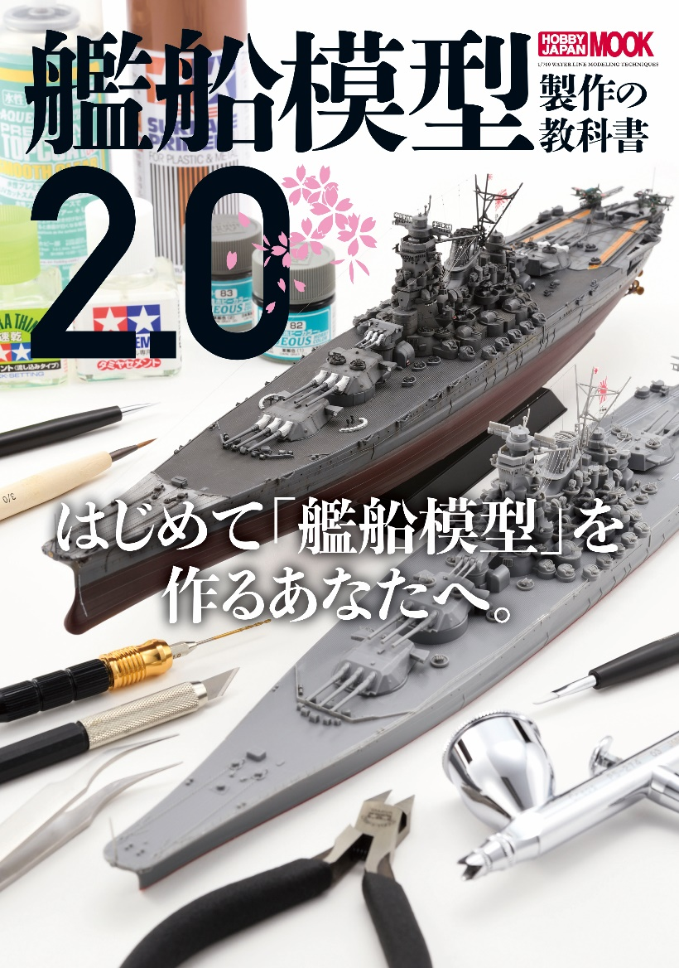
艦船模型をリアルに作りたい方、必見です！
艦船模型の作り方を特集したムック「艦船模型製作の教科書2.0」が3月28日(木)に発売！ 2012年に敢行された人気書籍「艦船模型製作の教科書」が、10年以上の歳月を経て「2.0」にアップデートいたします。
1/700スケール艦船模型を題材に、人気の戦艦大和や駆逐艦響、そして最近注目を集めている重巡洋艦高雄などの作り方、塗装方法を豊富に掲載。「艦船模型はどう組み立てるの?」「小さなパーツの組み方や塗装方法は?」など、艦船模型を作るにあたって直面する疑問を豊富な途中写真付きで細かく解説いたします。さらに各メーカーのオススメキットリコメンドコーナーや、最新ディテールアップパーツ、揃えておきたい工具類もフォロー！
これを読めば、艦船模型がカッコよく作れること間違い無しの最新最強のHow to本です！

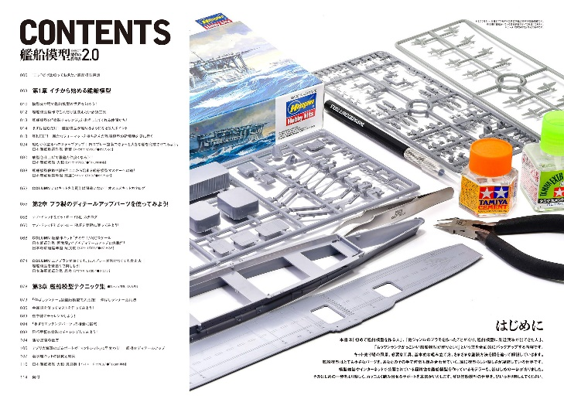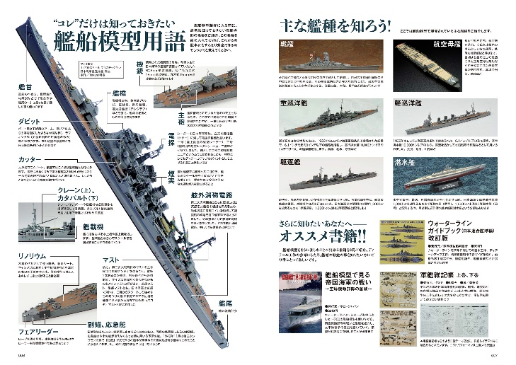
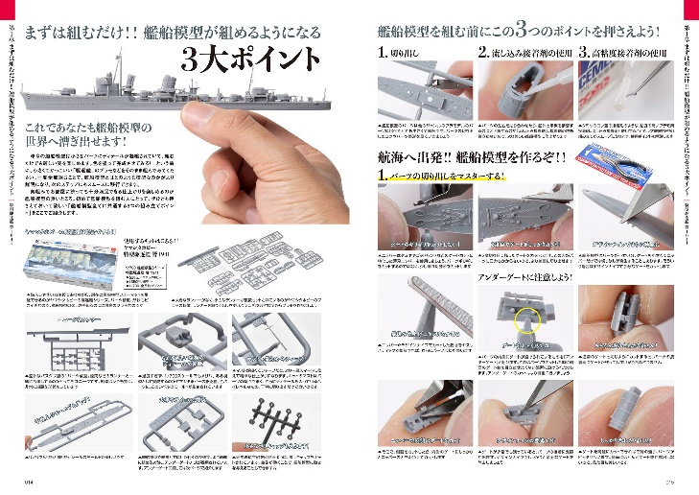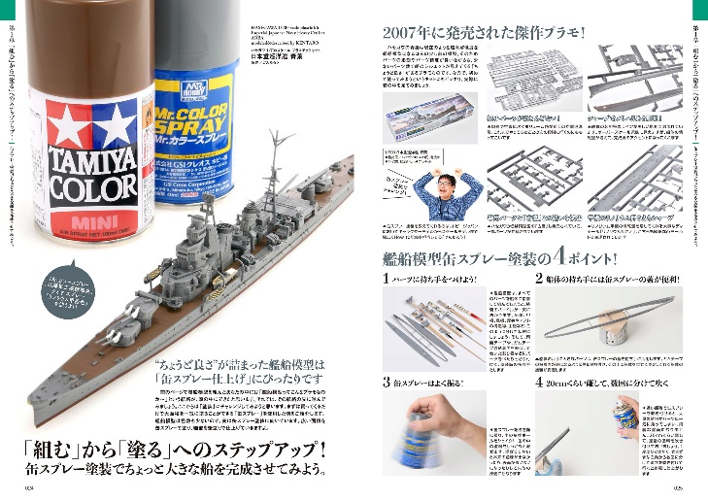

【商品情報】
艦船模型製作の教科書2.0
●発売日：2024年3月28日（木）
●定価：2,970円（本体2,700円＋税10%）
●雑誌コード：68159-60
●ISBNコード：978-4-7986-3441-8
●JANコード：9784798634418
●判型：A4判 平綴じ
●発売元：ホビージャパン

【プレスリリースに関するお問い合わせは下記まで】
株式会社ホビージャパン 広報宣伝課 並木・有賀・岡本
〒151-0053 東京都渋谷区代々木 2-15-8 E-mail：pr@hobbyjapan.co.jp
TEL：03-5304-9115 URL：https://hobbyjapan.co.jp/

